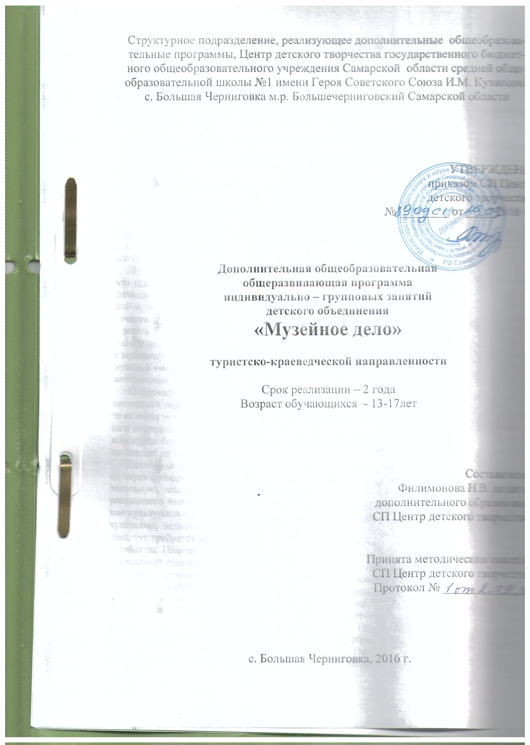
Программа дополнительного образования “Музейное дело ” рассчитана для обучающихся 7-11 классов.
Срок реализации 2 года. 72 часа в год, 2 часа в неделю.
Целью освоения дисциплины «Музейное дело» является ознакомление обучающихся с зарождением и развитием музейного дела, историей крупнейших мировых музеев, особенностями формирования их
коллекций, а также с хранящимися в них наиболее известными памятниками культуры. Программа обеспечивает приобретение знаний и умений в соответствии с федеральным государственным образовательным стандартом, содействует формированию глубоких знаний и развитию теоретического мышления и начальных практических навыков в сфере музееведения. При реализации содержания данной программы, расширяются знания, полученные детьми при изучении школьных курсов изобразительного искусства, природоведения, литературы, истории, географии и др.
Условия для реализации программы - наличие в ГБОУ СОШ «ОЦ» с. Украинка музея Боевой и трудовой славы и Этнографической музейной комнаты, использование аудиовизуальной и компьютерной техники,
интернет ресурсов.
Принципиальное отличие новых стандартов отныне действующих заключается в том, что основной целью является не предметный, а личностный результат. Во главу ставится личность ребенка, ее развитие, а не набор информации, обязательной для изучения. Любой музей для взрослого – это место, где хранятся бесценные коллекции, собранные человечеством за сотни лет, а для ребенка это, прежде всего, мир неизвестных ему вещей. Сделать этот мир близким и понятным для обучающихся, и есть задача программы «Музейное дело». Занятия направлены на формирование у школьников устойчивого интереса к музееведческой деятельности. Во время изучения курса будут организованы посещения музеев Самарской области, знакомство с приемами экспонирования, атрибутикой и художественным оформлением.
Содержание программы включает вопросы музееведения, основ поисковой и исследовательской деятельности, предполагает освоение летописного жанра, помогает объяснить те явления истории и культуры, которые должны присутствовать в жизни каждого человека и открывать ему путь в мир истории жизни. Наряду с теоретическими вопросами в данном курсе большое внимание уделяется формированию практических умений и навыков по каждой из тем.
Потенциал школьного музея для воспитания и развития личности учащихся реализуется через функции музея - информативную, просветительскую, коммуникативную, воспитательную, эстетическую, исследовательскую. Для развития, обучения и воспитания подрастающего человека исключительно важны связь с прошлыми поколениями формирование культурной и исторической памяти. Чтобы обучающийся мог проникнуться такими
чувствами, недостаточно только прочесть, посмотреть или услышать нужную информацию, тут требуется прикоснуться к эпохе, потрогать ее руками и эмоционально пережить артефакты. Помочь молодому поколению в решении этих проблем сегодня может такой уникальный социальный институт, как музей. Музей – это своеобразная модель системы культуры, играющая огромную роль в воспитании личности.
Программа «Музейное дело» предполагает организацию деятельности обучающихся от простого собирательства предметов и артефактов к описанию конкретных экспонатов и событий, самостоятельному исследовательскому поиску и, наконец, к овладению элементарными навыками основ научной музейной работы. Программа предполагает изучение методики исследовательской, фондовой, культурно-образовательной и экспозиционной работы. Программа имеет интегрированный характер. При реализации содержания данной программы расширяются знания, полученные детьми при изучении школьных курсов. Широкое использование аудиовизуальной и компьютерной техники может в значительной мере повысить эффективность самостоятельной работы детей в процессе поисково-исследовательской работы в школьном краеведческом музее.
Значительное количество занятий направлено на практическую деятельность – самостоятельный творческий поиск, совместную деятельность обучающихся и родителей. Создавая свой творческий исследовательский проект (выставку, тематико - экспозиционный план, маршрут экскурсии, научно-исследовательскую работу), школьник тем самым раскрывает свои способности, самовыражается и самореализуется в общественно полезных и личностно значимых формах деятельности.
Программа определяет основной круг музееведческих вопросов и предлагает их как предмет специального изучения, что расширяет общий кругозор и знания, дает представление о музейной деятельности. Позволяет получить начальные профессиональные навыки музейного дела. Программа исходит из положения о единстве и взаимосвязи всех видов музейной деятельности.
Каждый обучающийся по программе должен знать в общих чертах историю и теорию музейного дела, обладать навыками и умениями для ведения экспозиционной, собирательской, учетно - хранительской и просветительской работы. Программа предусматривает изучение данных вопросов как необходимого условия для углубления, расширения как общемузейной, так и специальной экскурсионной подготовки актива школьного музея.
Большое внимание в программе уделено экскурсионной подготовке. Экскурсоводы составляют наиболее значительную группу в коллективе музея, в их деятельности находят концентрированное выражение как общемузейные, так и чисто педагогические аспекты учебной сущности школьного
музея. Экскурсионная пропаганда в школе тесно связана с экспозицией музея, с поисковой работой, с другими видами внеклассных мероприятий.
Актуальность данной программы заключается в том, что для развития, обучения и воспитания подрастающего человека исключительно важны связь с прошлыми поколениями, формирование культурной и исторической памяти. Чтобы ребёнок мог проникнуться такими чувствами, недостаточно только прочесть, посмотреть или услышать нужную информацию, тут требуется
прикоснуться к эпохе, потрогать её руками и эмоционально пережить артефакты. Помочь молодому поколению в решении этих проблем сегодня может такой уникальный социальный институт, как музей. Одна из актуальных проблем современного общества – формирование личности, готовой не
только жить в меняющихся социальных и экономических условиях, но и активно влиять на существующую действительность, изменяя ее к лучшему. Такая личность может быть сформирована только, если она знает свои истоки, историю и культуру.
Новизна данной программы заключается в том, что, работая по ФГОС второго поколения, главным направлением которого является развитие потенциала личности, одной из проблем для современного подростка является проблема выбора будущей профессии. Школьный музей – одно из действенных средств расширения общеобразовательного кругозора и специальных знаний обучающихся, формирования у ребят научных интересов и профессиональных склонностей, навыков общественно полезной деятельности.
Программа позволяет сочетать разные формы воспитательной
работы. Педагогическая целесообразность данной программы заключается в том, что содержание программы «Музейное дело» позволит:
• познакомить учащихся с историей коллекционирования и музеев, типами и видами современных музеев, теорией и практикой музейной работы в России;
• дать первичные навыки современных музейных технологий, развить практические навыки музейной работы;
• побудить учащихся к созидательной деятельности;
Программа будет способствовать расширению кругозора школьников и социализации личности.

Принципы построения программы:

− Принцип возрастания сложности (от простого к сложному).
− Принцип учёта эмоциональной сложности (создание благоприятного эмоционального фона, формирование положительных эмоций).
− Принцип учёта объёма и степени разнообразия материала (переход к новому объёму материала на основе сформированности какого-либо умения, разнообразия и увеличения материала поэтапно).
− Принцип интеграции и дифференциации обучения.
− Принцип взаимодействия человека с музейной средой (краеведческий принцип).
Цель программы «Музейное дело» - оказание педагогической поддержки обучающимся, проявляющим стремление к освоению профессионального мастерства в музейном деле, в их социальном самоопределении, в практической подготовке к жизни и профессиональной карьере в условиях социальных перемен.
Задачи программы:
− знакомство с историей музейного дела и с основными музеями города, страны, мира;
− развитие способностей к поисково - исследовательской, творческой деятельности;
− развитие самостоятельности и инициативы;
− составление целостного представления о многогранности музейного мира и профессии музеолога;
− исследование на практике собственных познавательных интересов, способностей;
− интегрирование полученных в школе знаний на качественно новом уровне;
− воспитание патриотизма, гражданственности;
− формирование чувства ответственности за сохранение наследия прошлого;
− способствование формированию коммуникативной культуры;
− развитие навыков самостоятельно приобретать знания и использовать их в практической
деятельности;
− совершенствование умений в проведении экскурсии, развитие навыков ораторскогоискусства.

Личностные и метапредметные результаты внеурочной деятельности «Музейное дело» распределяются по трём уровням.
Первый уровень результатов — приобретение учащимся социальных знаний о ситуации межличностного взаимодействия; овладение способами самопознания, рефлексии; усвоение представлений о самопрезентации в различных ситуациях взаимодействия, об организации собственной частной жизни и быта; освоение способов исследования нюансов поведения человека в
различных ситуациях, способов типизации взаимодействия, инструментов воздействия, понимания партнёра.
Второй уровень результатов — получение обучающимся опыта переживания и позитивного отношения к базовым ценностям общества (человек, семья, Отечество, природа, мир, знания, труд, культура), ценностного отношения к социальной реальности в целом.
Третий уровень результатов — получение обучающимся опыта самостоятельного общественного действия — включает освоение способов решения задач по привлечению организационных и финансовых возможностей для реализации проекта, для этого подросток овладевает инструментами
межличностного взаимодействия (ведение переговоров, выявление интересов потенциального партнёра, исследование интересов зрительской аудитории, использование различных способов информирования).
Для достижения данного уровня результатов особое значение имеет взаимодействие обучающегося с социальными субъектами за пределами школы, в открытой общественной среде.
Предполагаемые результаты обучения:
Универсальные учебные действия являются обязательным компонентом содержания любого учебного курса. В соответствии с ФГОС в программе «Музейное дело» представлено 4 вида УУД: личностные, регулятивные, познавательные, коммуникативные.
Личностные:
• осознание своей идентичности как гражданина страны, члена семьи, этнической и религиозной группы, локальной и региональной общности;
• освоение гуманистических традиций и ценностей современного общества, уважение прав и свобод человека;
• осмысление социально-нравственного опыта предшествующих поколений, способность к определению своей позиции и ответственному поведению в современном обществе;
• понимание культурного многообразия мира, уважение к культуре своего и других народов, толерантность.
Регулятивные:
- способность сознательно организовывать и регулировать свою деятельность - учебную, общественную и др.;
Познавательные:
- владение умениями работать с учебной и внешкольной информацией, использовать современные источники информации, в том числе материалы на электронных носителях;
- способность решать творческие задачи, представлять результаты своей деятельности в различных формах (сообщение, презентация, реферат и др.);
Коммуникативные:
- готовность к сотрудничеству с соучениками, коллективной работе, освоение основ межкультурного взаимодействия в школе и социальном окружении и др.
Формы и методы проведения занятий:
• проведение викторин и конкурсов на знания понятий и терминов музееведения;
• экскурсии; составление кроссвордов на тему музея;
• поиск сайтов и знакомство через них с известными музеями;
• просмотр видеофильмов о музеях нашей страны и за рубежом;
• разработка и проведение экскурсий по экспозиции школьного музея;
• встречи с участниками исторических событий, запись воспоминаний, анкетирование, поиск и сбор экспонатов;
• подготовка докладов, рефератов, сообщений, презентационных материалов.

Учебно-тематический план занятий 1-го года обучения

№ | Тема | Всего часов | Практика | Теория
1 | Ознакомление со школьными музеями. | 6 | 4 | 2
2 | Создание Совета школьного музея. | 8 | 4 | 4
3 | Поисково-собирательская деятельность. | 8 | 6 | 2
4 | Оформительская деятельность. | 8 | 8 | 4
5 | Экспозиционная работа. | 8 | 8 | 2
6 | Подготовка к юбилею села Украинка. | 14 | 12 | -
7 | Календарные даты. | 8 | 6 | 2
8 | Маршрутная экспедиция. | 10 | 10 | -
 | Всего | 72 | 58 | 16
Содержание дополнительной образовательной программы
на 1-ый год обучения

Ознакомление со школьными музеями.  Создание Совета школьного музея.  Поисково-собирательная деятельность.  Оформительская деятельность.  Экспозиционная работа.  Календарные даты.  Маршрутная экспедиция. | Инструктаж по технике безопасности. Экспонаты музеев школы. Инвентаризация музея Боевой и трудовой славы.  Деловые игры по распределению обязанностей, правильной организации работы Совета, его структуре. Оформление документации Совета музея.  Сбор материала по теме «Село моё-судьба моя». Встреча со старожилами поселения Украинка. Работа со СМИ, архивными материалами.  Обработка собранного материала: составление рассказов и интервью и их техническая обработка; сканирование фотографий и документов, ксерокопирование материалов.  Создание новой экспозиции «Село моё-судьба моя». Подготовка и презентация её.  Мероприятия памятным событиям в истории России, Самарской губернии, Большечерниговского района и с. Украинка.Вахта памяти.  Составление маршрутной экспедиции. Ведение полевого дневника. Организация экспедиции.

Учебно-тематический план занятий 2-го года обучения

Тема | Всего часов | Практика | Теория
Создание Совета школьного музея. | 4 | 2 | 2
Организация работы по учету и хранению фондов. | 22 | 20 | 2
Экскурсионная работа в музее | 12 | 6 | 6
Массовая работа школьного музея. | 26 | 20 | 6
Посещение музеев Самарской области. | 8 | 8 | -
Всего | 72 | 56 | 16
Содержание дополнительной образовательной программы на
2-й год обучения

Создание Совета школьного музея.  Организация работы по учету и хранению фондов.  Экскурсионная работа в музее.  Массовая работа школьного музея.  Посещение музеев Самарской области. | Распределение обязанностей между членами Совета музея. Правильная организация его работы. Строгое соблюдение структуры Совета и оформление его документации.  Составление Главной инвентарной книги. Оформление поступлений научно-вспомогательного фонда. Работа с Книгой учета экскурсий. Составление этикетажа.  Виды экскурсий. Основные требования к экскурсиям, методика их подготовки и проведения.  Различные формы массовой работы школьного музея. Беседа. Вахта памяти. Тематический и творческий вечера. Краеведческая викторина. Встречи с ветеранами войны, труда и т.д. Музейный урок. Устный журнал. Театрализованная экскурсия.  Новые экспозиции и выставочные залы. Встречи с краеведами и экскурсоводами. Оформление музейной документации. Формы массовой работы музеев.

Методическое обеспечение программы

- Программа кружка «Активисты школьного музея» (деловые игры).

- Публикации газеты «Степной маяк» за разные годы.

- Экспонаты Музея боевой и трудовой славы.

- Архив совхоза «Украинский».

- Архив школьного музея Боевой и трудовой славы.

Личная методическая копилка Филимоновой Н.В.

Список рекомендуемой литературы

- Агапова И.А., Давыдова М.А. Тематические праздники по истории России. М., 2004.
- Валина В.В. Учимся, играя. М., 1994.
- Воспитание школьников. Выпуски разных лет.
- Все обо всем. Популярная энциклопедия для детей. М., 1994.
- Вронский В.А.Экология. Словарь-справочник. Ростов-на-Дону, 1997.
- Досуг в школе. Выпуски разных лет.
- Евладова Е.Б. Работа со школьниками в краеведческом музее. М., 2001.
- Жиренко О.Е. мир праздников, шоу и викторин. 5-11 класс. М., 2008.
- Жук Л.И. Фольклорные посиделки. Минск, 2008.
- Жук Л.И. Экологические спектакли. Минск, 2003.
- Зайцева О.В., Карпова Е.В. На досуге. Ярославль, 1998.
- Колосовская О. Праздники в школе. М., 2000.
- Кулагина Г.А. Сто игр по истории. М., 1983.
- Мирошниченко С. Наши любимые праздники. М.,2005.
- Неверов В.В. Подвиг, героика, время. М., 1984.
- Корнева Т.А. Внеклассные мероприятия по обществознанию. М., 2008.
- Классный руководитель. Выпуски разных лет.
- Стрельцова В.Б. Наш друг-природа. М., 1986.
- Тихомирова Е.И. Веду за собой. Самара-Тольятти, 1998.
- Харьковская Н.И. Предметная неделя истории в школе. Ростов-на-Дону, 2006.
- Чудакова Н.В. Праздники для детей и взрослых. М., 1996.
- Черных О.Г. Внеклассные мероприятия. М., 2008.
- Шмаков С.А. Досуг школьника. Липецк, 1993.
- Этикет на все случаи жизни. М., 1996.

Приложение

Календарно-тематическое планирование
1-й год обучения
Месяц | Тематика занятий | Количество часов
Сентябрь | - Вводное занятие. Инструктаж по технике безопасности.  - Создание Совета школьного музея.  - Организация работы Совета и оформление его документации.  - Учет и хранение фондов музея. | 2  2  2  2
Октябрь | - Работа с экспонатами музея Боевой и трудовой славы.  - Работа с экспонатами музея Боевой и трудовой славы.  - Инвентаризация музея Боевой и трудовой славы.  - Инвентаризация музея Боевой и трудовой славы. | 2  2  2  2
Ноябрь | - Создание Совета школьного музея.  - Деловые игры:  - «Когда в товарищах согласья нет, на лад их дело не пойдёт» (распределение обязанностей).  - «Хороша нива у дружного коллектива» (правильная организация работы Совета).  - «Каждому овощу – своё время» (структура Совета).  - Оформление документации Совета музея. | 2  2  2  2
Декабрь | - История музейного дела в России.  - Поисковая работа по теме «Село моё-судьба моя».  - Поисковая работа.  - Поисковая работа. | 2  2  2  2
Январь | - Обработка собранного материала.  - Обработка собранного материала.  - Оформление материала.  - Оформление материала. | 2  2  2  2
Февраль | - Экспозиционная работа «Село моё-судьба моя».  - Экспозиционная работа.  - Экспозиционная работа.  - Экспозиционная работа. | 2  2  2  2
Март | - Подготовка к юбилею села Украинка.  - Подготовка к празднику.  - Подготовка к празднику.  - Подготовка к празднику. | 2  2  2  2
Апрель | - Работа с экскурсоводами.  - Работа с экскурсоводами.  - Презентация экспозиции «Село моё-судьба моя».  - Проведение экскурсий. | 2  2  2  2
Май | - Вахта памяти.  - Составление маршрута экспедиции.  - Ведение полевого дневника.  - Организация экспедиции. | 2  2  2  2

Календарно-тематическое планирование на 2-ой год обучения

Месяц | Тематика занятий | Количество часов
Сентябрь | - Создание Совета школьного музея.  - Организация работы Совета и оформление его документации.  - Учет и хранение фондов музея.  - Учет и хранение фондов музея. | 2  2  2  2
Октябрь | - Составление Главной инвентарной книги.  - Составление Главной инвентарной книги.  - Составление Главной инвентарной книги.  - Составление поступлений научно-вспомогательного фонда. | 2  2  2  2
Ноябрь | - Составление поступлений научно-вспомогательного фонда.  - Составление поступлений научно-вспомогательного фонда.  - Оформление Книги учета экскурсий.  - Составление этикетажа. | 2  2  2  2
Декабрь | - Составление этикетажа.  - Виды экскурсий.  - Основные требования к экскурсии.  - Методика подготовки экскурсии. | 2  2  2  2
Январь | - Отработка и сдача экскурсии.  - Совершенствование мастерства экскурсоводов.  - Проведение экскурсий.  - Формы массовой работы школьного музея. | 2  2  2  2
Февраль | - Беседа.  - Вахта памяти.  - Тематический вечер.  - Творческий вечер. | 2  2  2  2
Март | - Краеведческая викторина.  - Встреча с ветеранами труда.  - Конкурс на лучшее сочинение.  - Музейный урок. | 2  2  2  2
Апрель | - Устный журнал.  - Театрализованная экскурсия.  - Посещение музеев Самарской области.  - Посещение музеев Самарской области. | 2  2  2  2
Май | - Вахта Памяти.  - Акция «Подарок ветерану».  - Экскурсионная работа в музее.  - Итоговое занятие. | 2  2  2  2

